**Белорусский государственный технологический университет**

**Факультет информационных технологий**

**Специальность программная инженерия**

Отчёт по лабораторной работе №7

По дисциплине «Математическое программирование»

На тему «Сетевые модели»

Выполнил:

Студент 2 курса 8 группы

Федорович Вадим Геннадьевич

Преподаватель: асс. Ромыш А.С.

2025, Минск

**Цель работы:** Приобретение навыков сетевого планирования и составления сетевых графиков, приобретение опыта нахождения критического пути.

**Задание 1-2. Структурное планирование. Календарное планирование.**

Тема: «Создание десктопного приложения».

|  |  |  |  |
| --- | --- | --- | --- |
| Код операции | Наименование операции | Предшествующие операции | t |
| I. АНАЛИЗ | | | |
| Z1 | Системный анализ |  | 2 |
| Z2 | Анализ требований | Z1 | 3 |
| II. ПРОЕКТИРОВАНИЕ | | | |
| Z3 | Проектирование базы данных | Z2, Z15, Z17 | 3 |
| Z4 | Проектирование классов | Z2, Z17 | 5 |
| Z5 | Проектирование интерфейсов пользователей | Z15, Z17 | 3 |
| III. КОДИРОВАНИЕ | | | |
| Z6 | Кодирование интерфейсов пользователей | Z4, Z5, Z16, Z17 | 10 |
| Z7 | Кодирование процедур СУБД | Z3, Z4, Z15, Z17 | 3 |
| Z8 | Кодирование классов | Z3, Z4, Z15, Z17 | 6 |
| IV. ТЕСТИРОВАНИЕ | | | |
| Z9 | Функциональное тестирование | Z6, Z7, Z8, Z18 | 7 |
| Z10 | Структурное тестирование | Z6, Z7, Z8, Z18 | 3 |
| V. ВНЕДРЕНИЕ | | | |
| Z11 | Разработка документации | Z6, Z7, Z8, Z9 | 4 |
| Z12 | Обучение пользователей | Z9, Z11 | 3 |
| Z13 | Испытание | Z9,Z10,Z11,Z12 | 5 |
| Z14 | Завершение работ | Z13 | 3 |
| VI. ДОПОЛНИТЕЛЬНЫЕ РАБОТЫ | | | |
| Z15 | Установка СУБД | Z1 | 1 |
| Z16 | Установка web-сервера | Z1 | 1 |
| Z17 | Установка инструментария | Z1 | 1 |
| Z18 | Подготовка полигона | Z1 | 2 |

**Задание 3. Сетевой график, нахождение критического пути.**

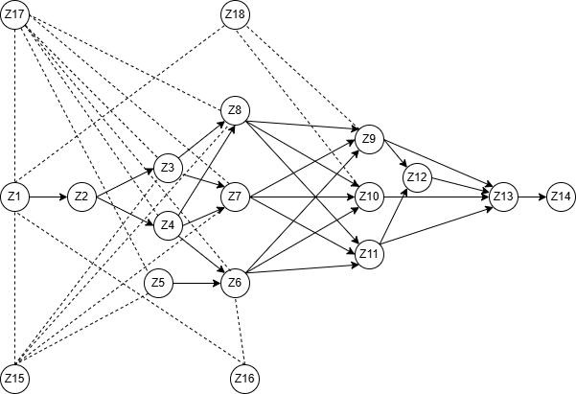

Длина критического пути: 42 дня. Последовательность задач, принадлежащих критическому пути: **Z1 → Z2 → Z4 → Z6 → Z9 → Z11 → Z12 → Z13 → Z14.**

**Вывод:** В ходе выполнения лабораторной работы был составлен структурный и календарный план создания десктопного приложенпя. Кроме того, был составлен сетевой график и найден критический путь.